Конспект занятия по формированию элементарных математических представлений у детей старшего дошкольного возраста.
Тема образовательной деятельности: Путешествие по морю.
Возрастная группа: 5-6лет
Программное содержание (задачи):
ОО «Познавательное развитие»
- развитие любознательности и интересов детей;
- формирование познавательных действий, становление сознания;
- формирование первичных представлений об объектах окружающего мира, о свойствах и отношениях объектов, планете Земля, как общем доме людей;
ОО «Социально-коммуникативное развитие»:
• развивать инициативность и самостоятельность воспитанников;
• развивать способность воспитанников объективно оценивать собственную деятельность;
• формировать потребность воспитанников в соблюдении правил поведения в различных социальных и образовательных ситуациях.
ОО «Речевое развитие»:
• формировать умение вести диалог, воспитывать культуру речевого общения посредством бесед-рассуждений, ситуативного разговора

Виды детской деятельности: игровая, познавательно-исследовательская, коммуникативная, трудовая
Материалы и оборудование: Плакаты с рисунками, конверты, рисунки с проблемными ситуациями, запрещающие знаки, картинки с пищевыми цепочками.
аудиофайл «звук моря», слайд с изображением капитана, математический пазл с изображением корабля, веревка, картинка «нелепица», ортопедические коврики, карточки для игры «Спрячь лягушку от цапли», геометрические фигуры, доска, конверт, серия логических картинок, карандаши, листы с заданиями.
Используемые технологии: здоровьесберегающая технология, ИКТ, игровая технология
Логика образовательной деятельности:
Этап | Деятельность педагога | Деятельность детей | Оборудование и материалы | Планируемые результаты
Мотивационный | Привлекает внимание детей, запуская аудиофайл «звук природы» и обращает внимание на экран интерактивной доски с изображением природы.  Предлагает отправиться детям в путешествие по реке.  Организуя дидактическую игру «Отгадайка», предлагает узнать на каком транспорте можно отправиться в путешествие. | Подходят к экрану и обращают внимание на слайд с изображением капитана.  Принимают приглашение.  Собирают математический пазл от 1 до 5, узнают, что в путешествие отправятся на корабле. | Аудиофайл «звук моря», слайд с изображением капитана (приложение 1);  математический пазл (приложение 2) | Сформированамотивация к учебной деятельности  Умеют считать от 1 до 5 по порядку
Основной | Организует задание, в котором детям предстоит выполнить первое задание и пройтись по веревочке с препятствием (веревочка с петелькой) | Дети выполняют первое задание, предложенное педагогом. Дети проходят по веревочке точно выполняют ходьбу по веревочке с петелькой. | Веревочка длиной 2 метра с петелькой.  (приложение 3) | Сформирован и закреплен навык удерживать равновесие и координацию.
 | Сообщает, что в следующем задание детям необходимо рассмотреть картинку-нелепицу и сказать, что перепутал художник. | С помощью наводящих вопросов высказывают свои предположения о том, что неправильно нарисовал художник. Дети поясняют каждую нелепицу. | Картинка-нелепица.  (приложение 4) | Умеют формулировать ответы на поставленные вопросы, вести диалог, устанавливают причинно-следственные связи.
 | Предлагает отправиться дальше и организует игру малой подвижности «Прыжки по кочкам» | Дети друг за другом прыгают с кочки на кочку, с продвижением вперед. | Ортопедические коврики.  (приложение 5) | Развит навык перепрыгивания с продвижением вперед.
 | Обращает внимание детей на появление карточек с изображением лягушек. Организует задание «Спрячь лягушку от цапли» на закрепление геометрических фигур. | Дети соотносят домик –лягушки с нужной геометрической фигурой, путем наложения и называют свою фигуру. | Карточки с изображением домиков лягушек в форме геометрических фигур.  (приложение 6) | Умеют находить нужную геометрическую фигуру и соотносить с образцом , путем наложения.
 | Предлагает поплыть дальше и выполнить следующее задание.  Обращает внимание детей на задание в рабочей тетради, и предлагает сравнить количество рыбок в квадратном аквариуме и дорисовать столько же в круглом аквариуме. | Имитируют движения пловца.  Выполняют задание в рабочей тетради, опираясь на работу педагога.  Сначала дети сравнивают аквариумы по форме, затем считают, сколько рыб в разных аквариумах. Подводят итог с помощью воспитателя и дорисовывают столько же рыбок в круглый аквариум, сколько их в квадратном | Рабочая тетрадь, карандаш, меловая доска, копия страницы рабочей страницы для выполнения педагогом на доске.  (приложение 7) | Закреплен навык счета от 1 до 5, умение сравнивать количество предметов (рыбок в аквариуме).
 | Обращает внимание детей на появившийся конверт и предлагает посмотреть, что в нём.  Организует задание из конверта, которое заключается в выстраивании последовательно-логической цепочки из трех картинок. | Дети обращают внимание на конверт.  Выкладывают картинки в правильной последовательности, поясняя свой выбор с помощью наводящих вопросов. | Конверт, логические картинки.  (приложение 8) | Сформирован навык выстраивать логическую цепочку из картинок.
Заключительный | Организует рефлексию по выполненным заданиям с помощью наводящих вопросов. | Дети отвечают на вопросы педагога. |  | Сформировано умение вести диалог.
Приложение 1
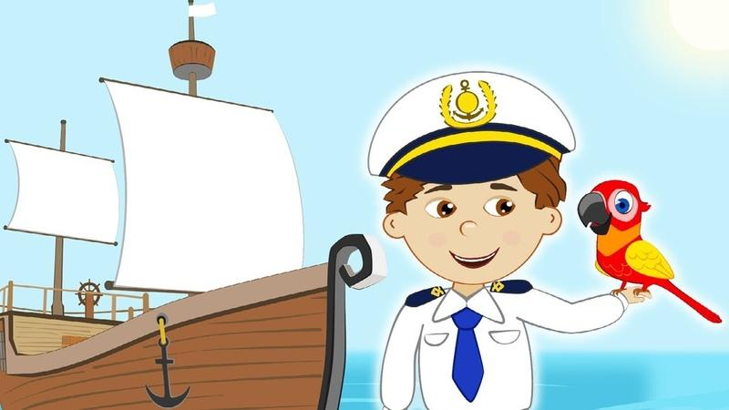
Приложение 2
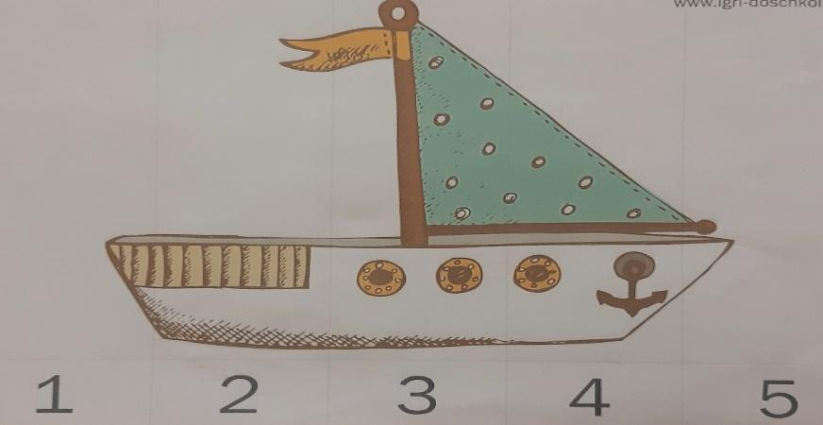

Приложение 3
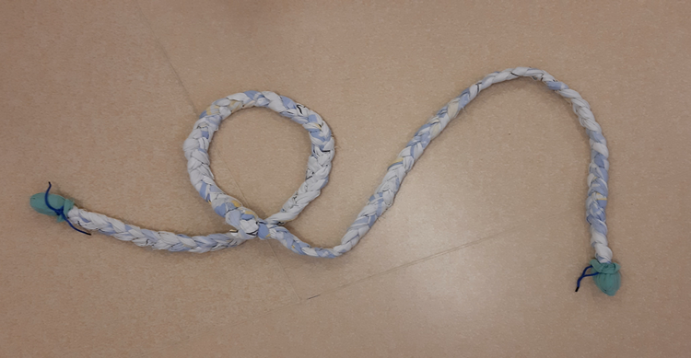

Приложение 4

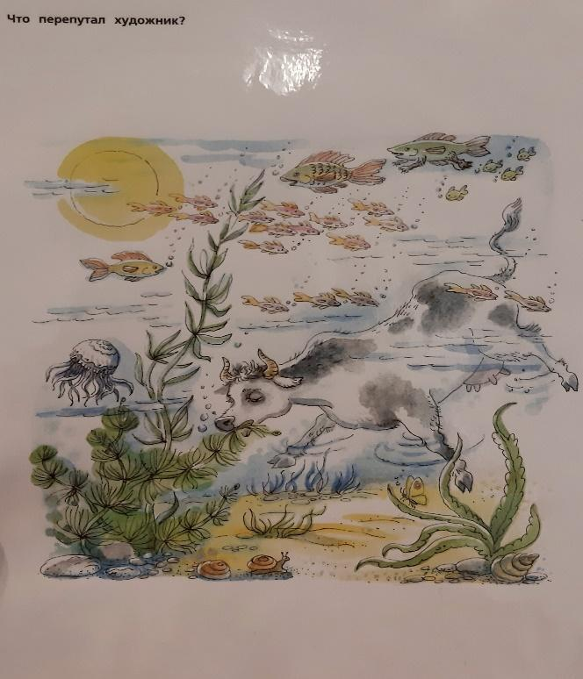

Приложение 5

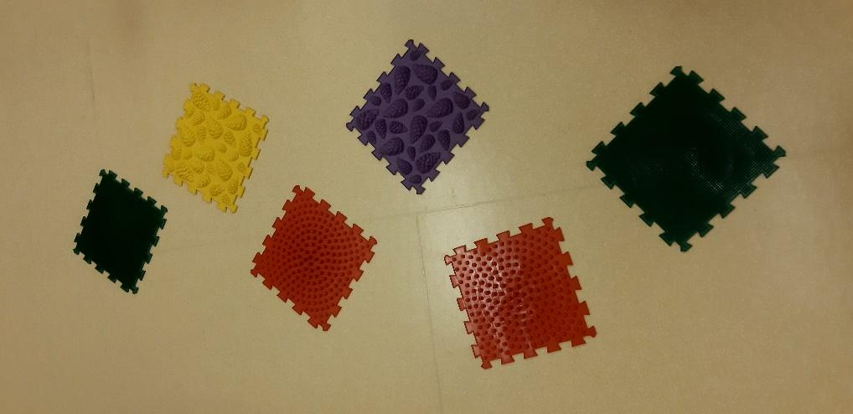

Приложение 6

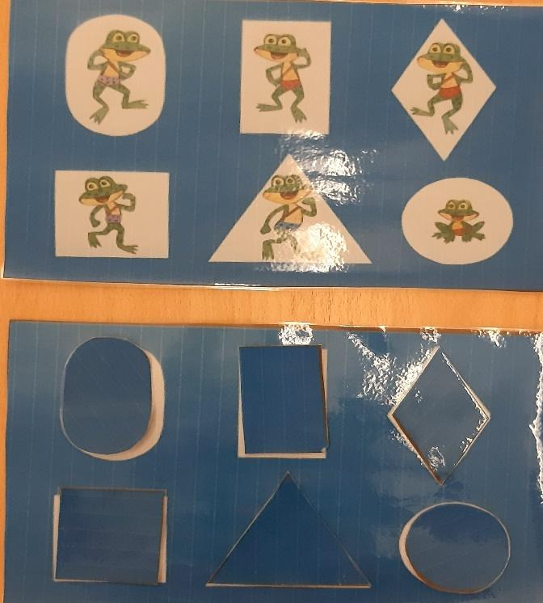
Приложение 7

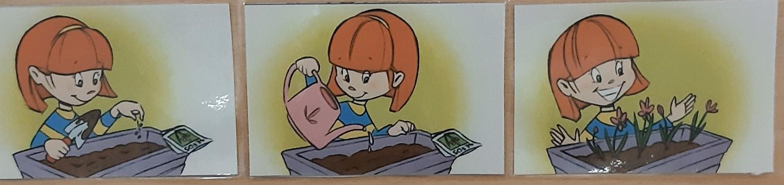

Приложение 8
